**Міністерство Освіти І НАУКИ України**

**Національний університет "Львівська політехніка"**

Інститут **КНІТ**

Кафедра **ПЗ**

### ЗВІТ

До лабораторної роботи № 5

**З дисципліни:** *“Математичне забезпечення програмних систем”*

**На тему:** *“Управління процесом удосконалення науково-технічного рівня програмних систем”*

**Виконав:**

ст. гр. ПЗІП-12

Анталь В.Л.

**Прийняв:**

Грицюк Ю.І.

« ____ » ________ 2019 р.

∑= _____ .

Львів – 2019

**Тема роботи:** управління процесом удосконалення науково-технічного рівня програмних систем.

**Мета роботи:** потрібно розглянути підхід до управління процесом удосконалення програмних систем, який базується на забезпеченні їх певного науково-технічного рівня. Проаналізувати формули для розрахунку поодиноких показників науково-технічного рівня елементів технічного, програмного та математичного забезпечення ПС, а також для розрахунку її узагальненого показника.

**Завдання до роботи**

**Задано.** Деяка приватна фірма хоче у своєму середовищі удосконалити роботу ПС, насамперед її технічне, програмне і математичне забезпечення, ефективність роботи якого має відповідати декільком інтегральним показникам якості. Для виконання цього завдання потрібно використати підхід, який забезпечує ефективне управління процесом удосконалення ПС, тобто базується на забезпеченні їх певного науково-технічного рівня.

Також потрібно проаналізувати формули для розрахунку поодиноких інтегральних показників науково-технічного рівня елементів технічного, програмного та математичного забезпечення ПС, а також для розрахунку її узагальненого показника якості.

**Завдання:**

1) У табл. 5.1, 5.2 і 5.3 наведено варіанти індивідуальних завдань. В цих таблицях відповідні показники наведено як їх макисмальні значення (*max*). Виконавцю потрібно згенерувати мінімальні значення цих показників, які знаходяться в таких межах: *min* = (0,5÷0,75)⋅*max* (див. зразок виконання роботи у середовищі Excel).

2) Розробити програму, яка б давала можливість генерувати за рівно­мірним законом розподілу номінальні значення відповідних показників. Деякі показники можуть змінювати свої значення неперервно з кроком 0.01, 0.1, 1.0, 10 чи 50, а деякі дискретно, наприклад, 8, 16, 32, 64 (див. зразок виконання роботи у середовищі Excel).

3) Задачу потрібно розв'язати згідно з етапами, наведеним в теоретичних положеннях до роботи. Порівняти отримані результати розрахунку зі зразком роботи, виконаним у середовищі Excel.

4) Розробити програмне забезпечення, яке б давало змогу реалізувати зазначені вище завдання. Інтерфейс ПЗ має бути орієнтованим на непрофесійного користувача та зрозумілим експертам різної кваліфікації.

5) Зробити відповідні висновки про виконання роботи та захистити її.

**РЕЗУЛЬТАТИ**

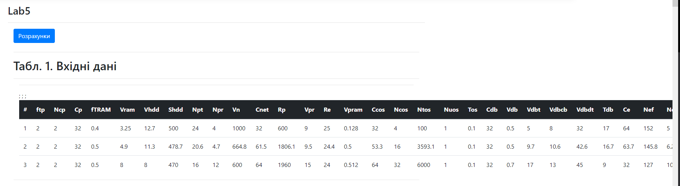

Рис. 1. Початкові дані

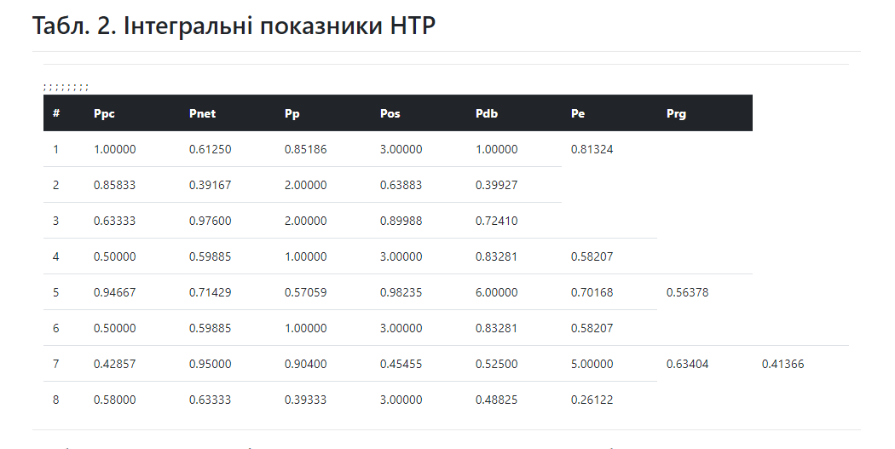

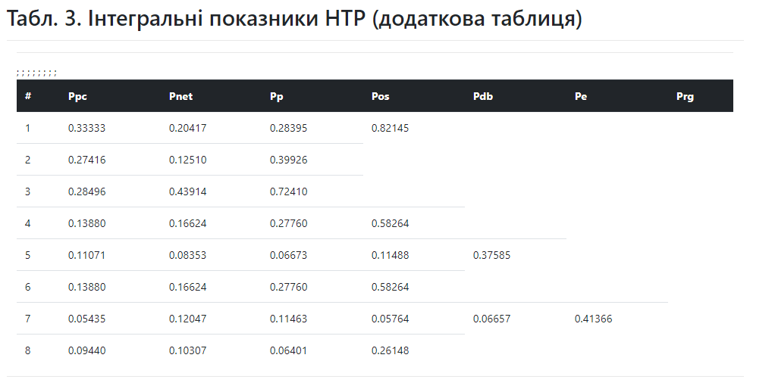Рис. 2. Результати розрахунків

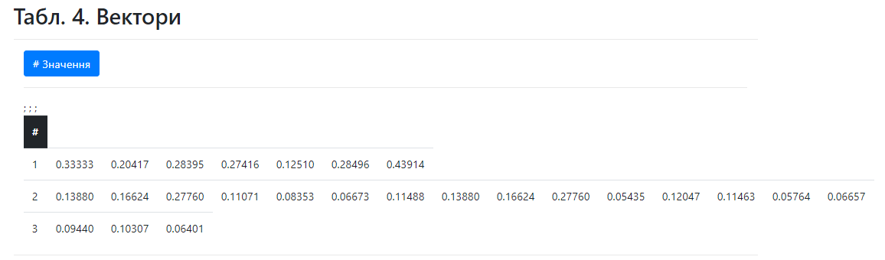

Рис. 3. Вектори

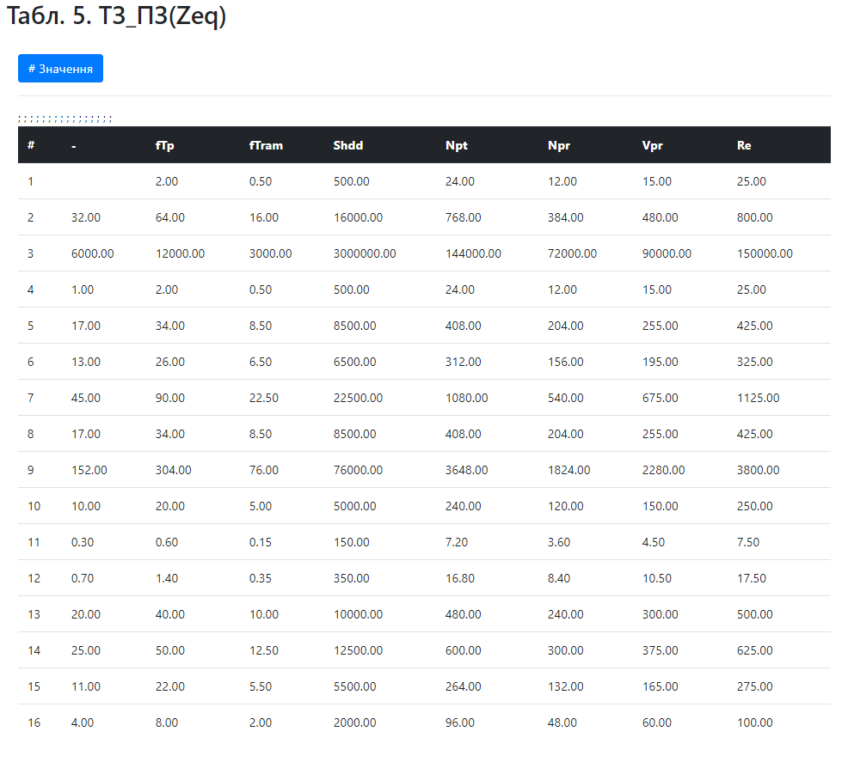

Рис. 4. Залежності тех-пз

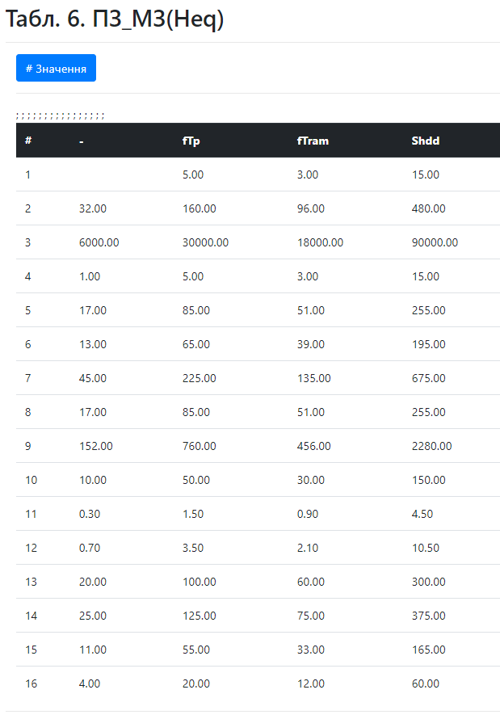

Рис. 5. Залежності пз-мат

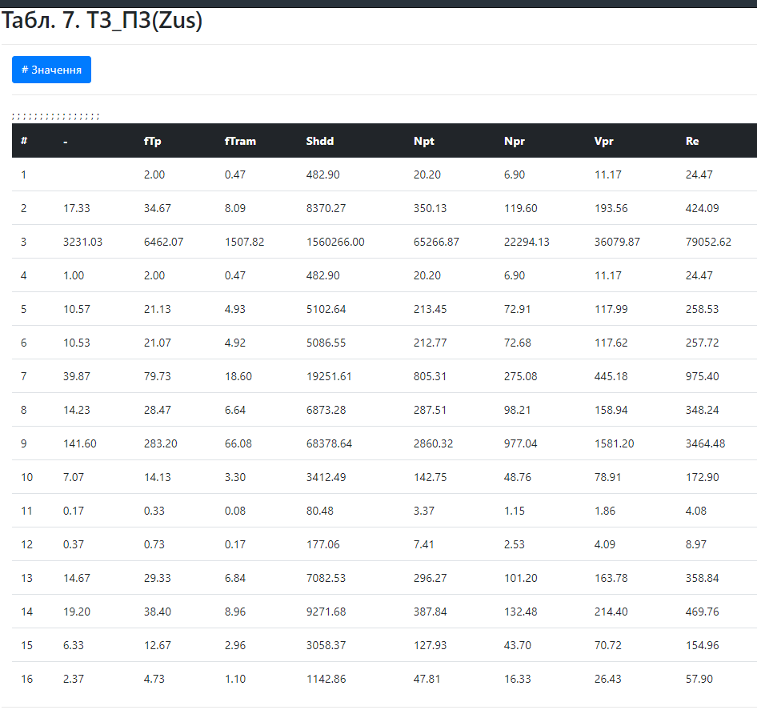

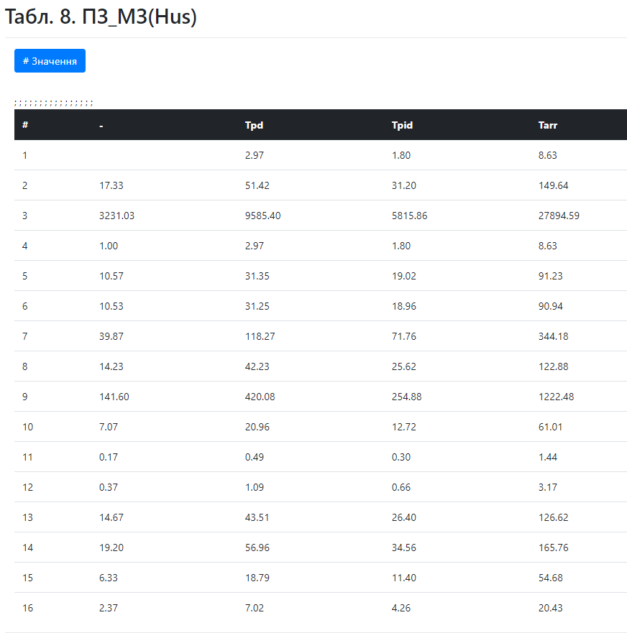

Рис. 6. Залежності натуральних чисел

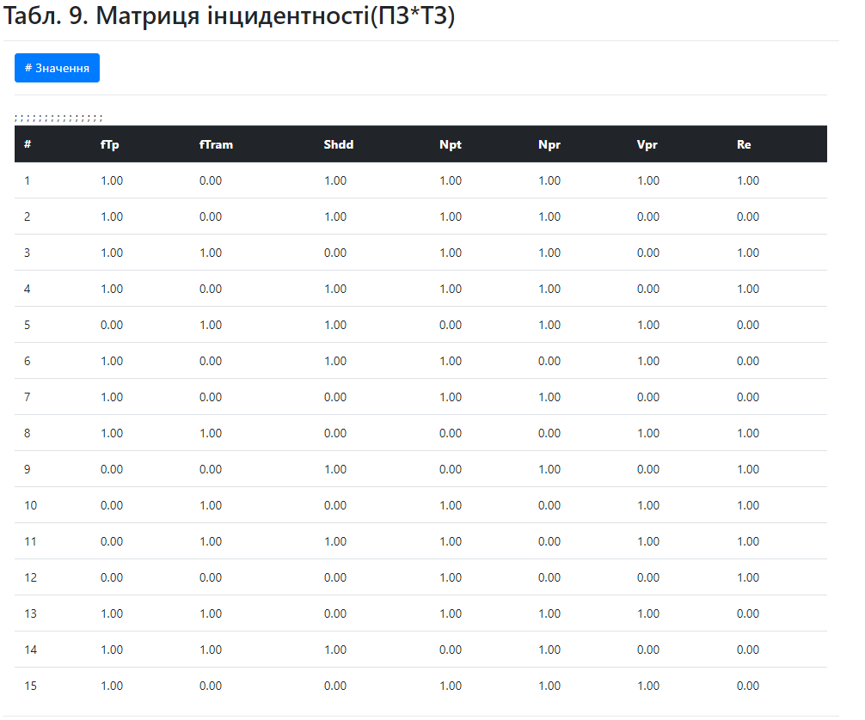

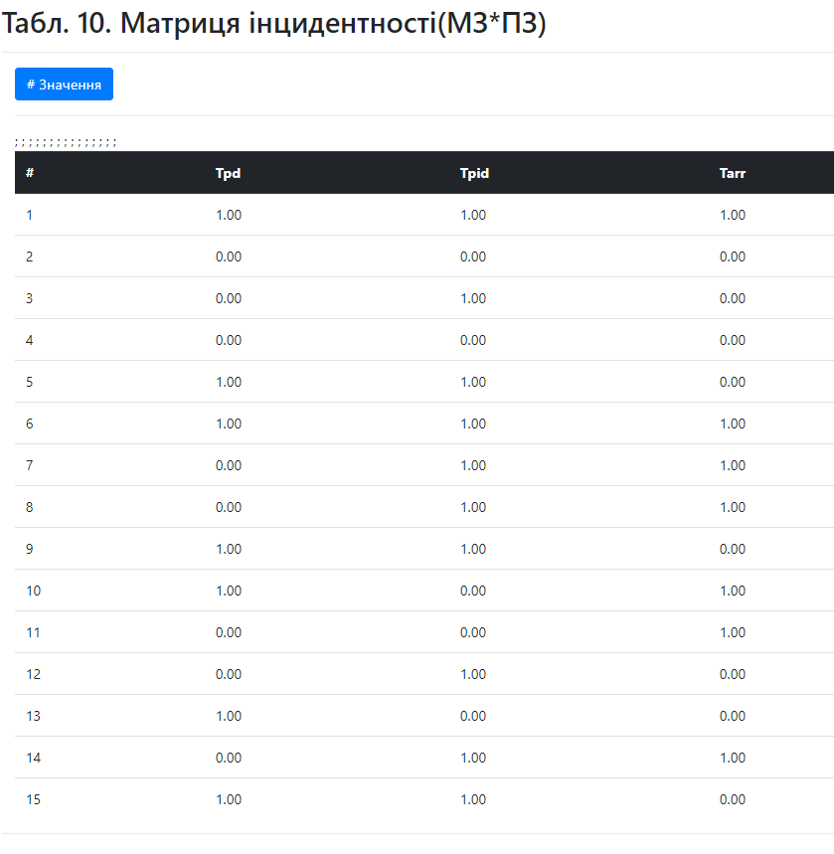

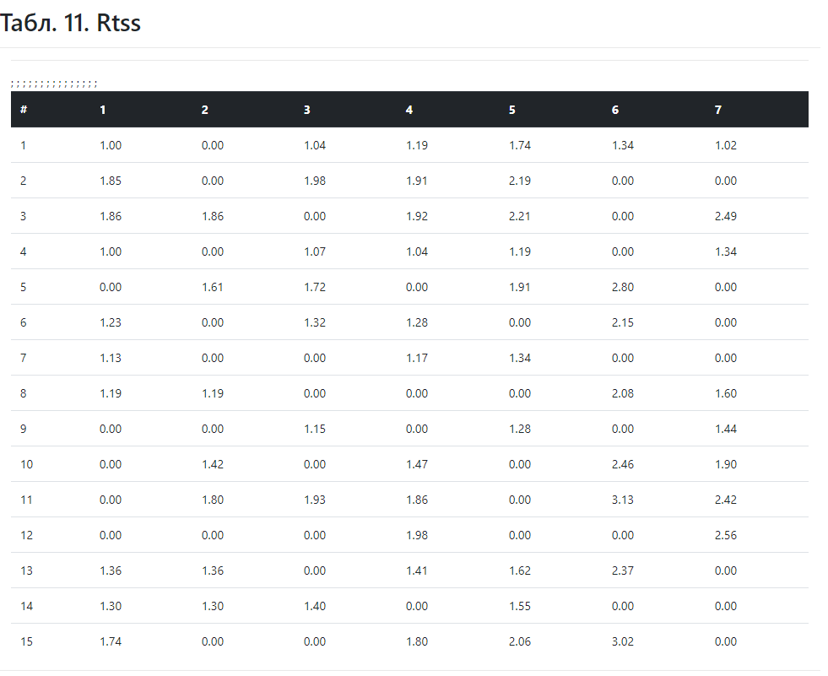

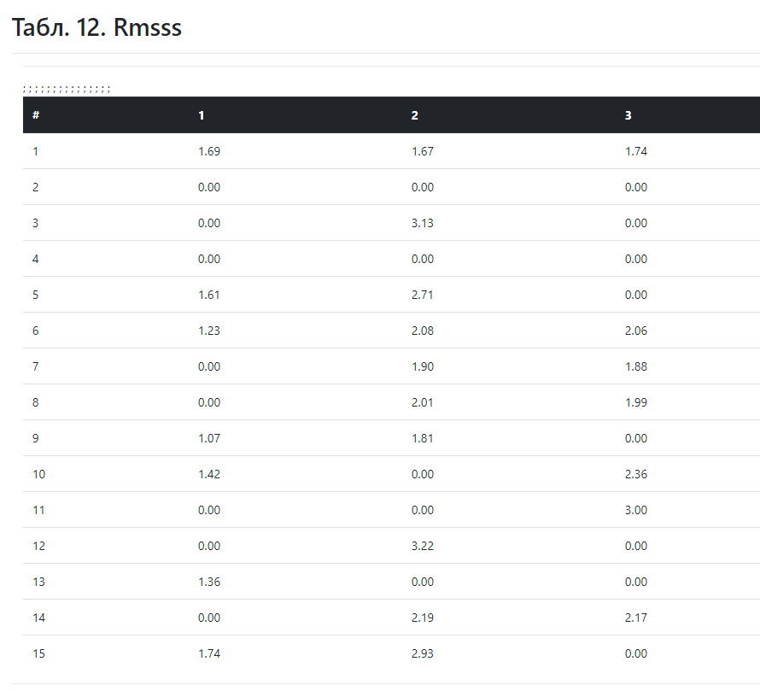

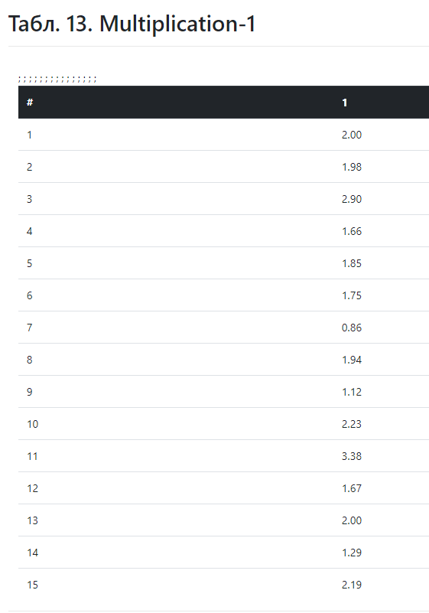

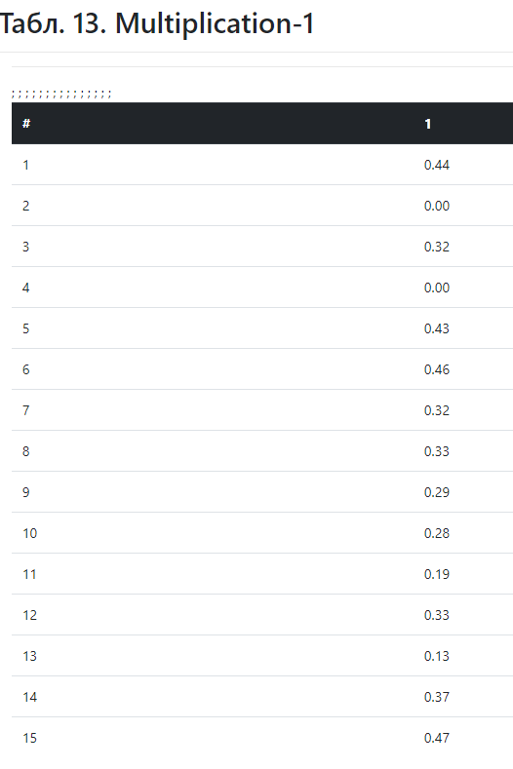

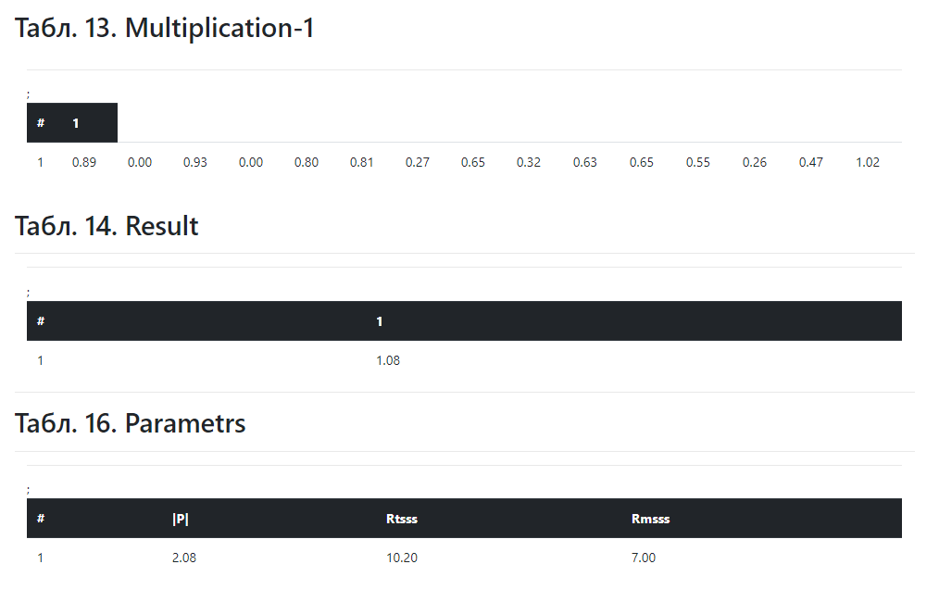

Рис. 7. Результат проведених обчислень

**ВИСНОВКИ**

На даній лабораторній роботі я ознайомився з процесами удосконалення технічно-програмних систем. В ході виконання лабораторної роботи було помічено, що вимоги до технічного забезпечення в ході розрахунків, завжди виходять нижче очікуваних. Можна припустити, що це зумовлено тим, що оптимізація використання ресурсів на етапі програмування ПЗ може зменшити навантаження на технічну частину, таким чином зменшивши вимоги до прикладної частини системи.